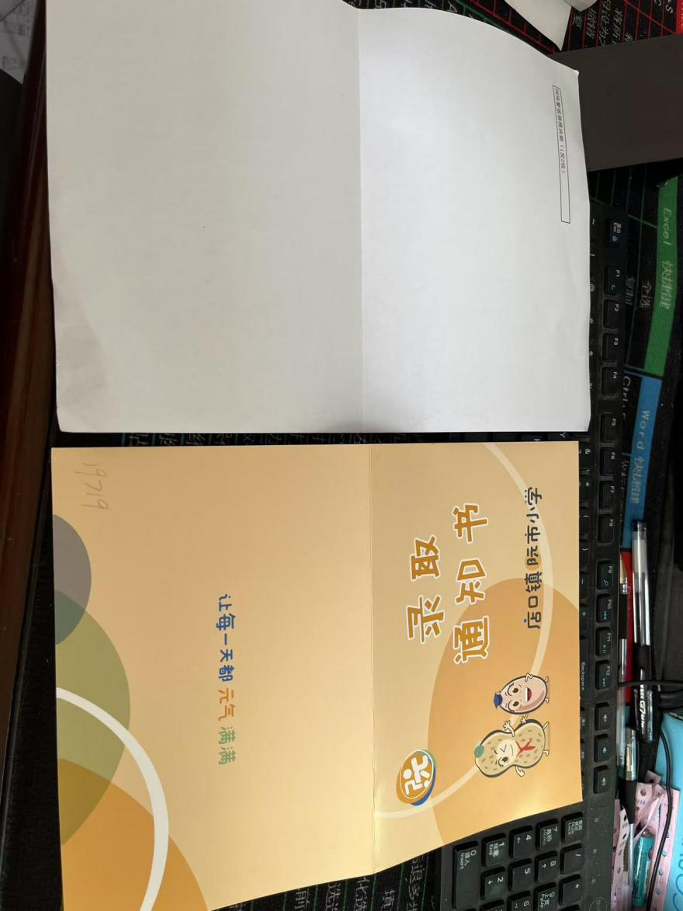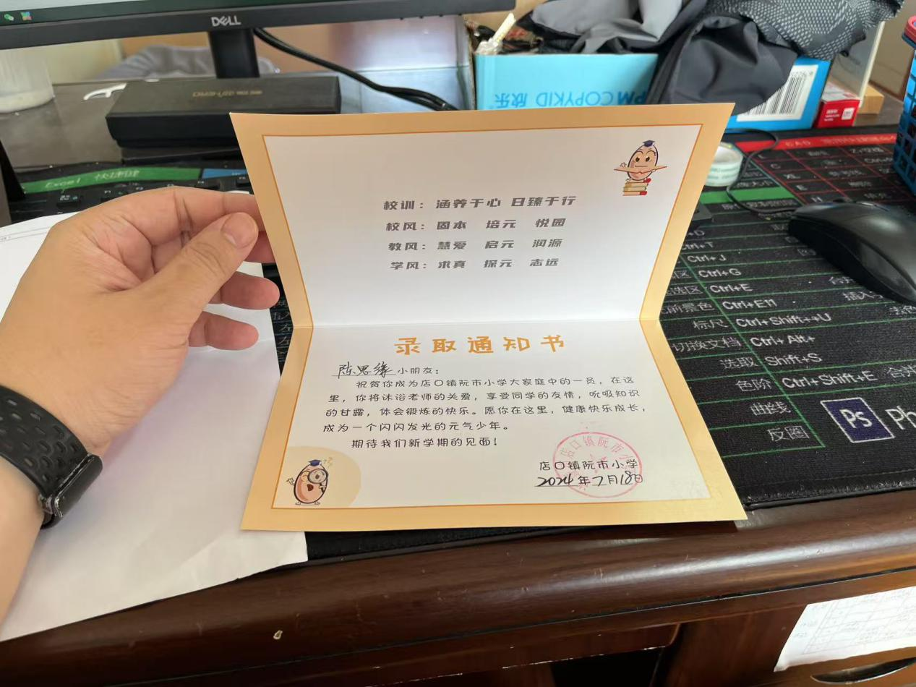

小朋友：

祝贺你成为店口镇阮市小学大家庭中的一员，在这里，你将沐浴老师的关爱，享受同学的友情，吮吸知识的甘露，体会锻炼的快乐。愿你在这里，健康快乐成长，成为一个闪闪发光的元气少年。

期待我们新学期的见面！

店口镇阮市小学

年 月 日

帆布袋大致图案，尺寸以竞价方案为准，把校园图印上

